坦洲镇中山市天乙物流发展有限公司项目

低效工业用地改造方案

根据中山市城市更新（“三旧”改造）专项规划和现行控制性详细规划，坦洲镇人民政府拟对位于中山市坦洲镇永二村的中山市天乙物流发展有限公司低效工业用地（地块一）和中山市坦洲镇永二股份合作经济联合社（以下简称“永二经联社”）的旧厂房用地（地块二）进行改造，由坦洲镇人民政府收储地块一和征收地块二，收回整备以上土地后公开出让给改造主体企业实施全面改造。改造方案如下：

一、改造地块基本情况

（一）总体情况

改造地块位于中山市坦洲镇永二村，北临西部沿海高速坦洲出入口，东至环洲东北路，南近上界涌，西至坦洲大道，总用地面积为32.6112公顷（326111.93平方米，折合489.17亩）。其中，符合低效工业用地改造条件的地块一面积为31.71公顷（317099.82平方米，折合475.65亩）；不符合低效工业用地改造条件、但因连片开发需要实施“连改带征”而纳入本项目的地块二0.9012公顷（9012.11平方米，折合13.52亩）。

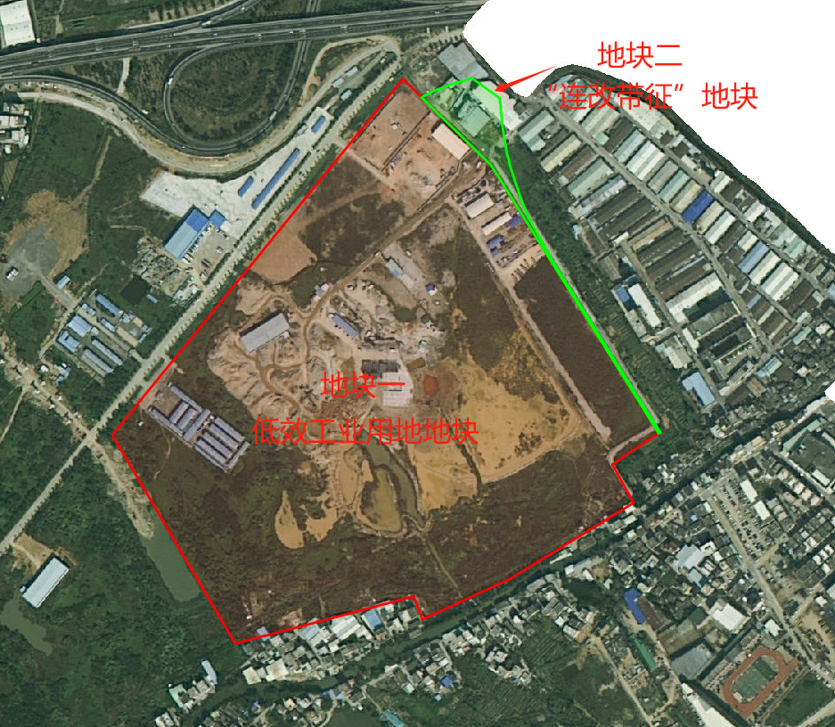

改造地块示意图

（二）标图入库情况

地块一在2009年及最新土地利用现状地类中大部分为非建设用地，2009年上盖建筑物占比约0.91%，不符合省“三旧”改造标图入库要求。

地块二在2009年及最新土地利用现状地类中部分地块为非建设用地，2009年上盖建筑物占比约11.7%，不符合省“三旧”改造标图入库要求。

（三）权属情况

地块一属国有建设用地，土地用途为工业，改造涉及的土地已经确权、登记，不动产权证号为中府国有（2007）第330558号，为土地产权人中山市天乙物流发展有限公司自2007年6月开始使用。

地块二属集体土地，土地现状用途均为工业，其中，已征收用地面积为0.6864公顷（6863.54平方米，折合10.3亩）已有取得用地批文（粤国土资(建)字[2008]312号），剩余未征收用地面积0.2149公顷（2148.57平方米，折合3.22亩）未办理用地手续，有土地所有权证，所有权证号为中府集有（2014）第3300060号，为土地所有权人永二经联社自1992年开始使用。

（四）土地现状情况

改造范围内现有1栋建筑物，总建筑面积为1620平方米，现状容积率为0.005，现状用途为工业，已办理规划报建等手续。经现场核查，地上无生产制造情况。经研究，认定地块一属于低效工业用地。

地块一涉及抵押登记，抵押权人是广发银行股份有限公司中山分行，广发银行股份有限公司中山分行已将相关债权及担保权利转让给广州资产管理有限公司。广发银行股份有限公司中山分行和广州资产管理有限公司均已出具《关于同意已抵押房地产进行“三旧”改造方案相关审批流程的情况说明》。地块一正在办理闲置处置（市政府批复改造方案前完成办理），地块一不涉及查封、历史文化资源要素、土壤环境潜在监管地块等情况，地块二不涉及上述情况。

（五）规划情况

改造范围地块符合国土空间总体规划、控制性详细规划，已纳入《中山市城市更新（“三旧”改造）专项规划（2020-2035）》。在《中山市国土空间总体规划（2021-2035）》中，地块一属建设用地31.71公顷（317099.82平方米，折合475.65亩）；地块二属建设用地0.9012公顷（9012.11平方米，折合13.52亩）。在《中山市坦洲镇永二片区(2303单元)02街区控制性详细规划一般修改》（于2024年10月25日通过市规委会前会暨市自然资源局技审会）中，地块一属一类工业用地27.785公顷（277849.94平方米，折合411.16亩），规划容积率1.0-3.5，建筑密度35%-60%，绿地率10%-15%，生产性建筑高度≤50米，配套设施建筑高度≤100米；交通场站用地0.7398公顷（7398.44平方米，折合9.66亩）；防护绿地0.0282公顷（281.88平方米，折合0.42亩）；城市道路用地3.157公顷（31569.56平方米，折合13.2亩）。地块二属一类工业用地0.8907公顷（8906.91平方米，折合13.36亩），规划容积率1.0-3.5，建筑密度35%-60%，绿地率10%-15%，生产性建筑高度≤50米，配套设施建筑高度≤100米；城市道路用地0.0105公顷（105.2平方米，折合0.16亩）。（以市政府最新批复控制性详细规划为准）

改造地块均位于城镇开发边界、工业用地保护红线范围内，不涉及永久基本农田、生态保护红线等管控要求。

二、改造意愿及补偿安置情况

（一）改造意愿

地块一范围涉及中山市天乙物流发展有限公司1个权利主体，坦洲镇人民政府将按照法律法规，就改造范围、土地现状、开发主体及拟改造情况等事项征询涉及所有产利人改造意愿，同意将涉及土地、房屋纳入改造范围。

地块二中未征收地块范围涉及永二经联社1个权利主体，坦洲镇人民政府已按照法律法规，就改造范围、土地现状、开发主体及拟改造情况等事项征询永二经联社和农民的改造意愿。经永二经联社股东代表大会三分之二以上成员表决，同意坦洲镇人民政府征收地块二，并将涉及土地、房屋纳入改造范围。

（二）补偿安置情况

地块一涉及政府收储中山市天乙物流发展有限公司用地，涉及土地使用权、上盖建构筑物补偿等内容，具体以市土地管理工作会议审议通过的收储方案为准。

地块二中未征收地块0.2149公顷（2148.57平方米，折合3.22亩）涉及办理转用及征收手续，坦洲镇人民政府拟采取货币补偿方式对永二经联社进行补偿安置，补偿标准为32.65万元/亩（含征地补偿款、安置补助费、征用留用地货币补偿、征地奖励），补偿总额约为105.133万元。将在改造方案批复后落实征地补偿款、留用地折现补偿、社会保障安置等补偿款。（具体数据以实际审批情况为准）

（三）开展社会稳定风险评估情况

地块二中未征收地块0.2149公顷（2148.57平方米，折合3.22亩）涉及征收土地，坦洲镇人民政府已按规定开展社会稳定风险评估，根据社会稳定风险初步评估结果，本改造项目风险等级为低风险，主要存在决策程序风险、土地使用流程风险、补偿发放风险、建设标准落实风险、基础设施承载风险、社会负面舆论风险、强制拆迁及其他事项风险、社会冲突风险、环境破坏风险等，各风险的防范与化解措施详见《中山市坦洲镇永二村工业集聚区升级改造项目社会稳定风险评估报告》。

三、改造主体、需办理用地手续及拟改造情况

根据有关规划要求，改造项目严格按照国土空间总体规划、控制性详细规划管控要求实施建设。在规划中属非建设用地部分，按照非建设用地进行管控；在控制性详细规划中属交通场站用地、道路、绿地等公益性用地部分，收回整备后划拨至坦洲镇人民政府名下。

（一）改造主体

该项目拟采取政府收储和征收的改造方式，收回整备后通过公开出让的方式确定改造主体实施全面改造。

（二）需办理的用地手续

1.低效工业用地地块土地收回

根据市土地管理工作会议通过的收储方案及签订的《国有土地使用权收回协议》，由坦洲镇人民政府申请收回改造地块31.71公顷（317099.82平方米，折合475.65亩）的国有土地使用权。（具体数据以实际审批情况为准）

2.“连改带征”地块土地征收

公开出让时，坦洲镇人民政府可结合招商实际，将不符合低效工业用地改造条件、但因连片开发需要实施“连改带征”而纳入本项目的地块二0.9012公顷（9012.11平方米，折合13.52亩）进行征收整合。（具体数据以实际审批情况为准）

3.土地供应

收回地块一和征收地块二后，依据《中山市坦洲镇永二片区(2303单元)02街区控制性详细规划一般修改》（于2024年10月25日通过市规委会前会暨市自然资源局技审会），规划为一类工业用地28.6756公顷（286756.85平方米，折合430.14亩），拟按容积率2.0-3.5，采用公开出让方式供地给改造主体。一类工业用地拟申请分期供地，具体分期计划以届时坦洲镇人民政府申请为准。其余公益性用地3.9355公顷（39355.08平方米，折合59.03亩）采用划拨方式供地到坦洲镇人民政府名下。（具体数据以市政府最新批复控制性详细规划和实际审批情况为准）

（三）拟改造情况

上述土地公开出让的规划一类工业用地由公开出让确认的改造主体投入资金进行开发建设。在符合控制性详细规划的基础上，容积率不小于2.0，不保留原建筑。

项目内单体建筑面积大于（含）3000平方米的新建工业建筑（含厂房及配套办公楼和宿舍）宜采用装配式建筑；项目新建建筑应按《中山市绿色建筑发展专项规划（2022-2035）》要求的绿色建筑等级进行建设；项目新建建筑宜安装太阳能系统，应符合《中山市住房和城乡建设局关于印发推进新建建筑可再生能源应用实施意见的通知》（中建通〔2024〕15号）要求。具体以公开出让确认的改造主体规划报建面积为准。

项目相关情况符合国家《产业结构调整指导目录》《中山市“三线一单”生态环境分区管控方案》《中山市涉挥发性有机物项目环保准入管理规定》。公开出让的一类工业用地改造后投资强度、年产值、所产生的年税收和分割销售比例以土地公开出让时项目招商准入审定结果为准。

四、资金筹措

公开出让的规划一类工业用地由公开出让确认的改造主体投入资金，具体投入金额以签订的土地使用权出让合同及项目履约监管合同约定为准。

五、开发时序

规划一类工业用地的具体开发时间、建设内容以公开出让时签订的土地使用权出让合同及项目履约监管合同约定为准。

六、实施监管

详见坦洲镇人民政府与公开出让确认的改造主体签订的项目履约监管合同约定为准。